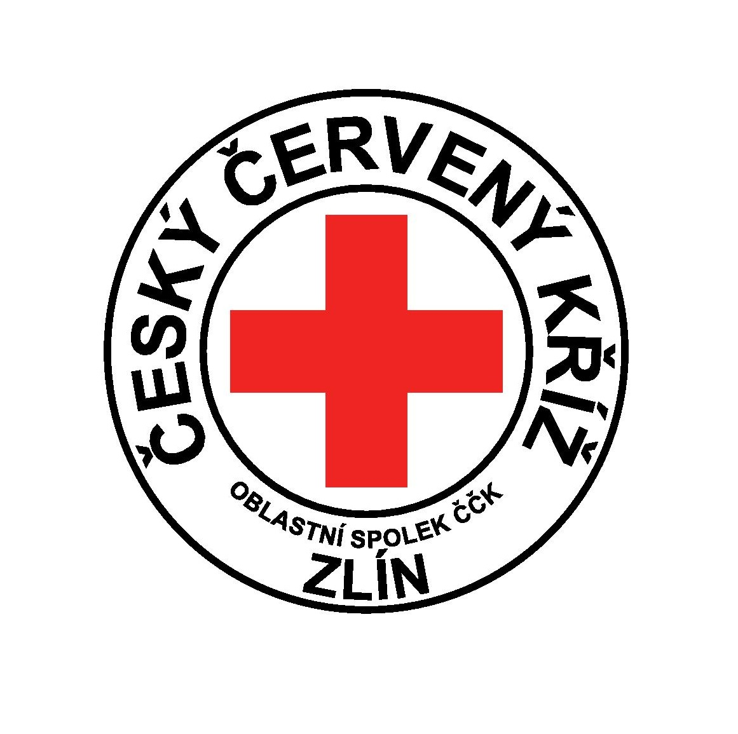
Oblastní spolek Českého červeného kříže Zlín
Potoky 3314, Zlín 760 01
Tel.: 577 430 011
e-mail: projekty.cckzlin@volny.cz
www.cervenykriz.zlin.cz

Informace ke kurzu Zdravotník zotavovacích akcí
jaro 2026

Termín: 10.4.,11.4.,12.4. 2026 +17.,18.,19. 4. 2026 (celkem 40 vyučovacích hodin)
Místo školení: Potoky 3314, Zlín - budova ÚOS ČČK Zlín
Cena: 4000,- (včetně povinné literatury)

Platba kurzu je možná:
převodem na bankovní účet číslo: 44602724/0600 (Moneta Money Bank) - jako variabilní symbol uveďte Vaše datum narození. V případě vystavení faktury bude variabilní symbol číslo faktury

Důležité:
Pokud budete potřebovat vystavit fakturu na školu nebo organizaci, prosím sdělte fakturační údaje do přihlášky. Platbu proveďte až po obdržení faktury.
Termín pro zaplacení kurzu je nejpozději do 8.4.2026

Parkování: nejbližší parkování je v prostorách veřejného parkoviště u Zlatého jablka.
U budovy prosím neparkujte. Také upozorňuji, že se nesmí parkovat za budovou vnitrobloku. Předejdete tak zbytečným pokutám.

Základní časový harmonogram: (podrobnější harmonogram obdržíte při zahájení kurzu)
- v pátek se začíná v 14:30 hodin
- soboty a neděle 8:00 – 16:00 hodin
Co s sebou:
- blok na poznámky a psací potřeby
- pohodlné oblečení (při praktickém nácviku je dobré, pokud se cítíte dobře a pohodlně)
- jídlo a pití na celý den (budou polední pauzy na oběd)
- jedno odpoledne bude probíhat praktický nácvik záchrany tonoucího v bazénu, nezapomeňte proto plavky a ručník – termín bude upřesněn

Osnova školení:
- Organizace, úkoly a činnosti ČK, ČČK a Ženevské úmluvy
- Základy anatomie a fyziologie člověka
- První pomoc teoreticky
- První pomoc prakticky
- Hygiena a epidemiologie
- Základy zdravotnické dokumentace
- Práva a povinnosti zdravotníků zotavovacích akcí
- Transport raněných
- Záchrana tonoucích – teorie i praxe
- Péče o nemocné

V případě splnění všech podmínek (docházka, úspěšná závěrečná zkouška) obdržíte certifikát a kartičku zdravotníka. Budete tak oprávněni vykonávat tuto funkci na dětských táborech, výletech, lyžařských kurzech apod., a to dle zákona o ochraně veřejného zdraví

V případě jakýkoliv dotazů nás neváhejte kontaktovat na telefonním čísle 577 430 011 nebo na e-mailu zlin@cervenykriz.eu nebo projekty.cckzlin@volny.cz

OS ČČK Zlín

NOVĚ:
kurzy Zdravotníka zotavovacích akcí již nebudou akreditovány MŠMT. Oprávnění ČČK realizovat své vzdělávací programy (nejen pro pedagogické pracovníky) v oblasti první pomoci je dáno přímo zákonem (§ 4 písm. e) zákona č. 126/1992 Sb.), což nás odlišuje od mnohých jiných subjektů pořádajících kurzy první pomoci.

Kurzy ZZA jsou pořádány na dobu neurčitou a doškolení po 4 letech je dobrovolné.

Dovysvětlení:
Český červený kříž byl tradičně držitelem akreditací MŠMT pro vzdělávací programy uskutečňované v rámci dalšího vzdělávání pedagogických pracovníků (DVPP), a to konkrétně vzdělávacích programů k prohlubování odborné kvalifikace (tzv. průběžné vzdělávání). Důvodem byla skutečnost, že jednotlivé školy mohly svým pedagogům hradit kurzy z dotačních programů DVPP pouze, pokud šlo o kurzy akreditované MŠMT.
Novela zákona o pedagogických pracovnících s účinností od 01. 09. 2023 zúžila rozsah akreditací vzdělávacích programů systému DVPP, a to tím způsobem, že vzdělávací programy průběžného vzdělávání již nadále nebudou akreditovány.
Mezi tyto vzdělávací programy, uskutečňované v souladu s vyhláškou o dalším vzdělávání pedagogických pracovníků, náleželo vzdělávání v normách první pomoci ČČK (Základní norma zdravotnických znalostí pro pedagogické pracovníky, Zdravotník zotavovacích akcí) a v kurzu Základy mezinárodního humanitárního práva.
Nic se nemění na tom, že pedagogičtí pracovníci jsou i nadále povinni si obnovovat, udržovat a doplňovat kvalifikaci. Prohlubující či průběžné vzdělávací programy – tedy i všechny vzdělávací programy ČČK – tak budou i nadále součástí dalšího vzdělávání pedagogických pracovníků a zůstanou důležitou složkou jejich profesního rozvoje. Nově však již není akreditace vzdělávacích programů prohlubujícího (průběžného) vzdělávání podmínkou pro čerpání finančních prostředků z dotačních programů.
Oprávnění ČČK realizovat své vzdělávací programy (nejen pro pedagogické pracovníky) v oblasti první pomoci je dáno přímo zákonem (§ 4 písm. e) zákona č. 126/1992 Sb.), což nás odlišuje od mnohých jiných subjektů pořádajících kurzy první pomoci.

